**MANUAL DE LA APLICACIÓN DE CONTROL DE SALDO**

**Contenido**

La aplicación está destinada a la simulación de un control de saldo, donde simulara 3 situaciones que afectaran a una cuenta con su respectiva tarjeta de crédito y dependiendo de la situación el saldo se verá afectado.

**Tales situaciones son:**

* Comprar
* Retirar
* Pagar

**Pantalla adicional.**

* Estado de cuenta

**Ejemplo de la pantalla principal.**

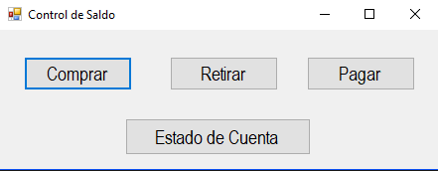

La aplicación se divide en 4 pantallas cada una es una situación, donde le pedirá los datos requeridos.

Al dar **click** alguno de esos botones se le mostrara una pantalla con su función respectivo.

Continuación se le explicara la función y uso de estas pantallas.

**1.Comprar:** Esta situación tiene como función como su misma palabra lo dice comprar algún tipo de articulo con determinado monto y tipo de moneda, donde el saldo de la cuenta o tarjeta de crédito se verá disminuido.

**Ejemplo de pantalla comprar:**

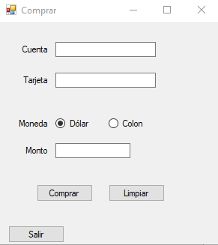

Cada anunciado en la pantalla por ejemplo como lo es “**Cuenta**”, “**Tarjeta**”, “**Descripción**” y los demás que se presentan al lado izquierdo tienen asociado una caja de texto a su derecha, a continuación, se explicara cada una de estas cajas de texto.

* **Cuenta:** en la caja de texto de la derecha del dicho anunciado se introduce en número de cuenta correspondiente.
* **Tarjeta:** aquí se introduce en numero de tarjeta asociado con la “Cuenta”.
* Moneda: se le presentaran 2 opciones “Dólar” o “Colon”, esto se refiere al tipo de moneda del “Monto”.
* **Monto:** se introduce la cantidad de dinero que tiene dicha compra.

**En la pantalla comprar también se muestra 3 botones que son:**

* **Comprar:** al dar **click** en “Comprar”, la compra es realizada y el saldo es disminuido y su deuda incrementada. Como aviso de que la compra fue exitosa le mostrara lo siguiente:

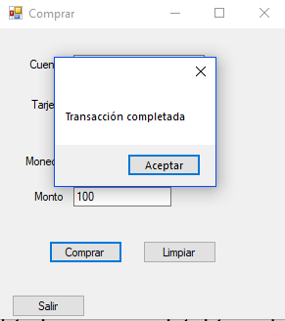

* **Limpiar:** al dar click en “limpiar” dejara en blanco todas las cajas de texto.
* **Salir:** al dar click en “Salir” se devolverá a la pantalla principal.

**2. Retirar:** se retira una cantidad de dinero sin exceder mas de limite, al ser un retiro su saldo disponible disminuye y su deuda aumenta.

**Ejemplo de pantalla retirar:**

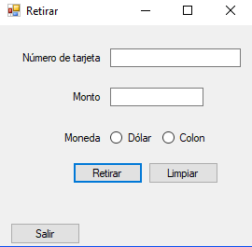

Cada anunciado en la pantalla por ejemplo como lo es “**Numero de tarjeta**”, “**Monto**”, “**Moneda**” al lado izquierdo tienen asociado una caja de texto a su derecha, a continuación, se explicará cada una de estas cajas de texto.

* **Número de tarjeta**: aquí se introduce en número de tarjeta asociado con la cuenta.
* **Monto:** se introduce la cantidad de dinero que tiene dicho retiro.
* **Moneda:** se le presentaran 2 opciones “**Dólar**” o “**Colon**”, esto se refiere al tipo de moneda del “Monto”.

**En la pantalla comprar también se muestra 3 botones que son:**

* **Retirar:** al dar **click** en “**Retirar**”, el retiro es realizado y el saldo es disminuido y su deuda incrementada. Como aviso de que el retiro fue exitosa le mostrara lo siguiente:

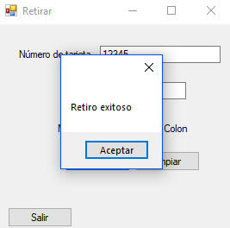

* **Limpiar**: al dar **click** en “limpiar” dejara en blanco todas las cajas de texto.
* **Salir:** al dar **click** en “**Salir**” se devolverá a la pantalla principal.

**3. Pagar:** cantidad de dinero que sirve para incrementar el saldo disponible y disminuir la deuda.

**Ejemplo de pantalla retirar:**

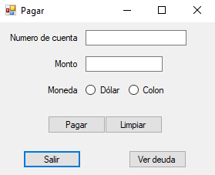

Cada anunciado en la pantalla por ejemplo como lo es “**Número de cuenta**”, “**Monto**”, “**Moneda**” al lado izquierdo tienen asociado una caja de texto a su derecha, a continuación, se explicará cada una de estas cajas de texto.

* **Número de cuenta**: aquí se introduce en número de cuenta.
* **Monto**: se introduce la cantidad de dinero que tiene dicho pago.
* **Moneda**: se le presentaran 2 opciones “Dólar” o “Colon”, esto se refiere al tipo de moneda del “Monto”.

**En la pantalla comprar también se muestra 3 botones que son:**

* **Pagar:** al dar **click** en “**Pagar**”, el pago es realizado y el saldo es aumentado y su deuda disminuida. Como aviso de que el pago fue exitosa le mostrara lo siguiente:

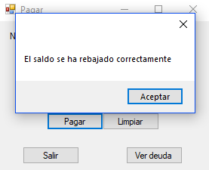

* **Limpiar:** al dar **click** en “**limpiar**” dejara en blanco todas las cajas de texto.
* **Salir:** al dar **click** en “**Salir**” se devolverá a la pantalla principal.
* **Ver deuda:** al introducir su numero de cuenta y dar **click** en “**Ver** **deuda**” se le mostrara su deuda actual y su saldo disponible actual

**4. Estado de cuenta:** al encontrarse en la pantalla principal se encuentra un botón llamado “**Estado de Cuenta**”



**Al dar click en “Estado de Cuenta” se le mostrar la pantalla de su**

**respectiva función.**

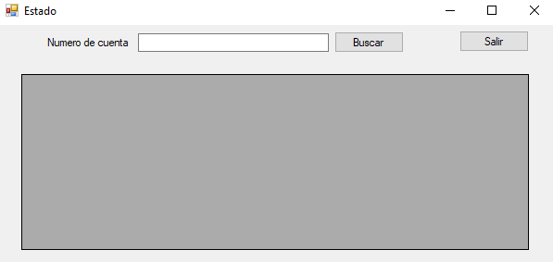

Donde se encontraba una caja de texto donde deberá introducir su numero de cuenta y darle **click** en “***Buscar***” y se le mostrará en siguiente mensaje.

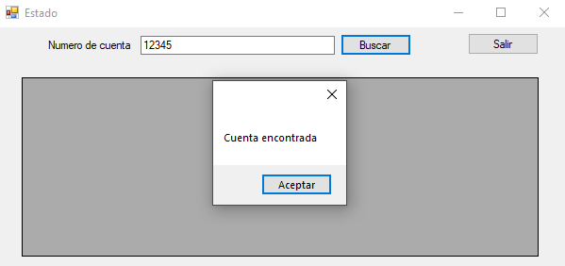

**Al dar click en “Aceptar” se le mostrar su estado de cuenta en la caja de color.**